Улучшенный светодиодный фонарик
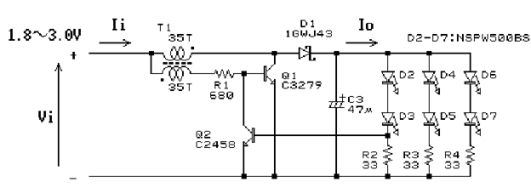 |  | 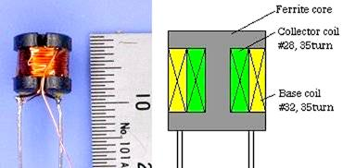
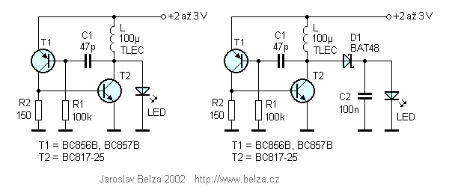 |  |  | 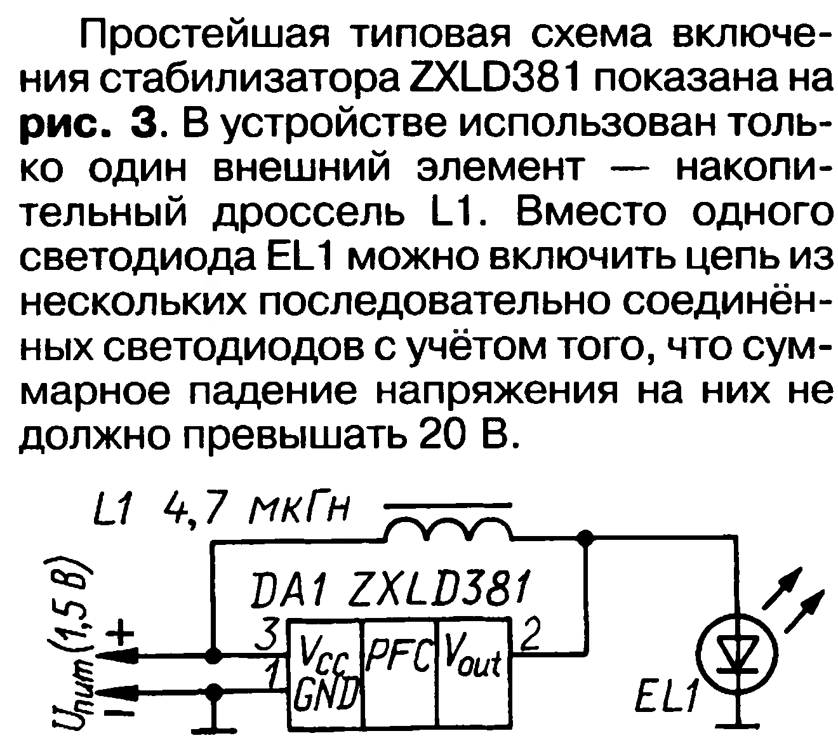  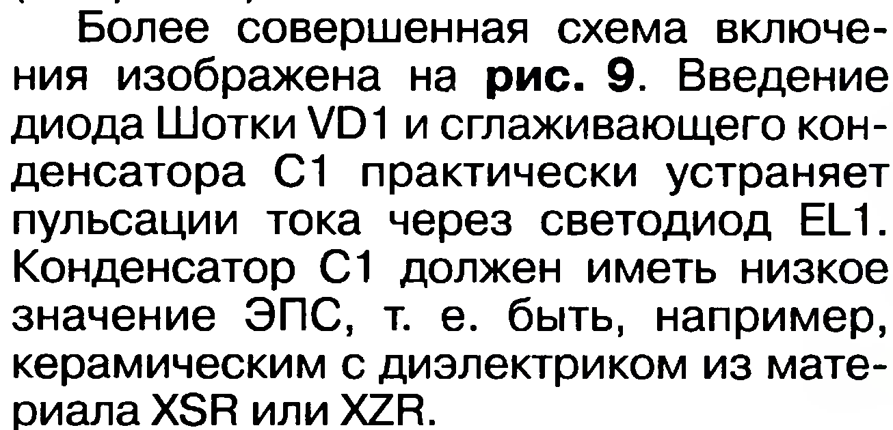  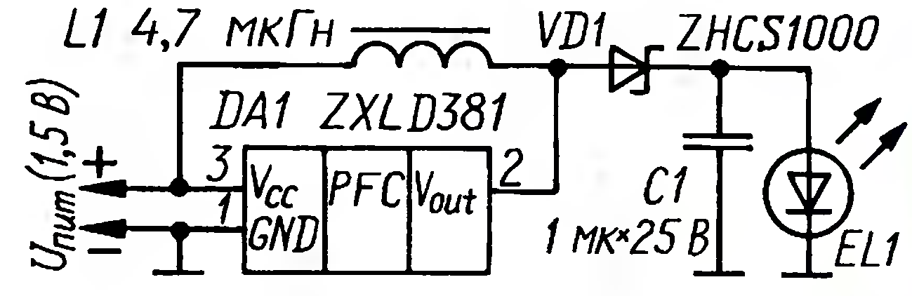
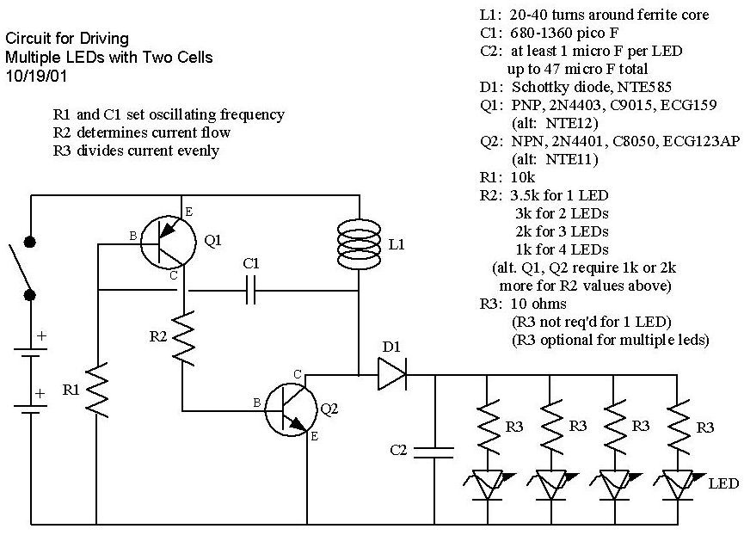 | 1.Ток через R1 открывает транзистор VT1.  2.Ток через открывшийся VT1, ограниченный R2, открывает VT2 (кстати, некоторые китайцы экономят на R2 при питании 1.5В)  3.Ток через открывшийся VT2 течет через катушку L1 (левую половину, в оригинале только она и есть), которая при этом запасает энергию в магнитном поле. Через C1 сигнал положительной обратной связи дополнительно открывает транзисторы, вводя VT2 в насыщение. Ток через катушку линейно нарастает.  4.Когда ток через катушку достигает тока насыщения транзистора (зависит от тока базы, т.е. значения R2 и h21э транзистора), напряжение на нем начинает расти. Через конденсатор C1 этот сигнал подается на VT1, закрывая его (т.е. как только транзистор начал закрываться из-за выхода из насыщения, ПОС это подхватывает) и увеличивая падение тока. Транзисторы лавинообразно закрываются.  5.Поскольку транзистор VT2 закрылся, ток через него прекращается. Но ток через катушку мгновенно прекратиться не может — она должна сбросить запасенную энергию. Единственный путь — через VD2. Чтобы протолкнуть ток туда (напряжение на C2 выше напряжения батарейки) — напряжение на катушке повышается (это стандартно для топологии step-up, подробней и с традиционными канализационными аналогами здесь).  6.Покуда катушка сбрасывает энергию в C2, конденсатор C1 перезаряжается через R1. После закрытия транзисторов на левой обкладке C1 напряжение выше, чем на правой, а катушка дополнительно удерживает правую обкладку выше питания. Это, во первых, приводит к тому, что на стадии сброса VT1 надежно закрыт, а во вторых, ускоряет заряд C1. Когда катушка сбросит всю энергию — напряжение на правой обкладке упадет до напряжения питания и через ПОС это изменение приведет к открыванию VT1. После чего все повторяется с пункта 2.

